Een vlak tekenen met hierin niveaulijnen

Een wiskunde-A opgave uit het wiskundeboek.

Gegeven is het vlak met vergelijking 6x + 12y + 5z = 60.
Gevraagd wordt dit vlak aanschouwelijk te tekenen in een ruimtelijke figuur.
Ook moeten de hoogtelijnen in het vlak op hoogtes 2, 4, 6, 8 en 10 worden getekend.
Tenslotte wordt het hoogtekaartje (= bovenaanzicht) gevraagd.

Het programma bevat handige commando's om deze opgave snel te maken.
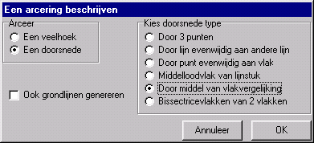
Begin met een nieuwe tekening. Kies bestand, nieuw, , toepassing in de ruimte, assenkruis, aslengte 14.
We krijgen een assenstelsel op het scherm, in de kleur die was ingesteld voordat je met de nieuwe tekening begon.
We gaan het vlak tekenen. Stel tekenkleur blauw in op de gereedschapsbalk.
Kies bewerken, vlakonderhoud, een vlak arceren.
Vul het dialoog als volgt in:
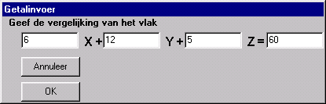

Na en klik op OK kun je de vergelijking van het vlak invoeren in het venster dat verschijnt.
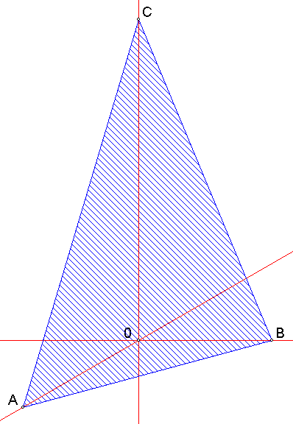
Klik ook hier op de OK knop, en het vlak wordt getekend.

Hoe komt het dat het programma weet, dat het vlak op deze manier goed getekend kan worden? Welnu, wanneer je begint met een assenkruis, dan beschouwt het programma de drie coördinaatassen als ribben. Wanneer de doorsnede met een vlak wordt gevraagd, worden de snijpunten van de ribben met het doorsnedevlak bepaald en met elkaar verbonden.

Nu gaan we de niveaulijnen tekenen.

Als voorzorgsmaatregel moet je nu het programma duidelijk maken dat juist de blauwe grenslijnen de ribben moeten worden. Kies bewerken, lijnonderhoud, toggle ribben, wijs een lijnstuk aan, en klik éénmaal op elk lijnstuk. Wanneer je dit goed hebt gedaan, zijn juist de blauwe driehoekszijden de ribben geworden.
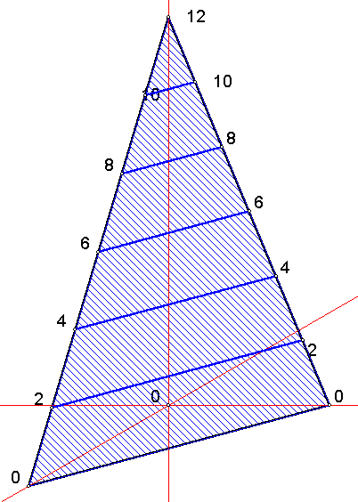
De niveaulijn op hoogte 2 ligt in het vlak z = 2.
Stel eerst de lijndikte in op 2, en kies weer bewerken, vlakonderhoud, een vlak arceren. Vul het vlak 0x + 0y + 1z = 2 in, en de doorsnede van dat vlak met het getekende vlak wordt getekend, In dit geval een lijn.
Herhaal dit voor de hoogtes 4, 6, 8 en 10.
Het staat mooi wanneer je alle namen verandert in de erbij behorende hoogte. Dit doe je via bewerken, puntonderhoud, wijzig puntnaam. Her resultaat staat hiernaast.

Het hoogtekaartje krijg je door gewoon het bovenaanzicht op te vragen.

Om een rustiger beeld te krijgen, zijn hierin de getallen weggelaten.
Klik op de hiervoor bestemde knop
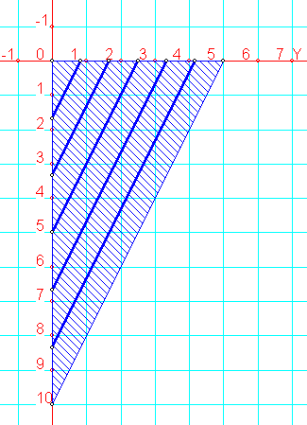
op de knoppenbalk.

